Группа 1-5 БФ
МДК 01.02 Технология производства сварных конструкций – 2 часа
Власова Н.А.
Тема урока: Последовательность постановки заплат прямоугольной, квадратной и круглой формы.
Задание к уроку: Ознакомиться с лекционным материалом урока. Ответить на вопросы, выполнить задания. Оформить ответы на вопросы и задания в электронном виде либо фото. Сдать до 27.03.2020 в VK. Ссылка https://vk.com/id308588669
Лекционный материал урока:
Операционный сварочный шов применяется в труднодоступном месте, через техническое окно. В основном используют при сварке труб. Бывает что нужно отремонтировать трубу или прокладываете новую а то и вовсе к старой привариваете новую, делаете врезку. Обо всех ситуациях поподробней. Допустим труба идет вдоль стены впритык к полу и не подлезть от стены и не отогнешь. Определенный участок сгнил до ужаса. Естественно ее вырезам и в замен готовим другую. Узнать необходимо направление движения воды в трубе. Если слева на право то крышечку под окно вырезаем со стороны левой части трубы. Поясню для подробности на картинке.
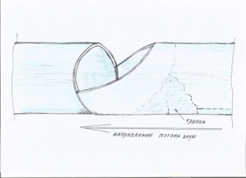
Естественно если справа на лева то с правой стороны. Для чего это необходимо? Во время проваривания операционного шва заткнуть временно саму трубу изнутри что бы вода не попала на сварочный шов.
Формы крышки операционной делают разной формы. Что то в виде квадрата, другие треугольником. Правильней будет треугольником. На то есть резкие причины. Пользуясь ГОСТом 16037-80 сварка труб подобные стыки под №8, №10. 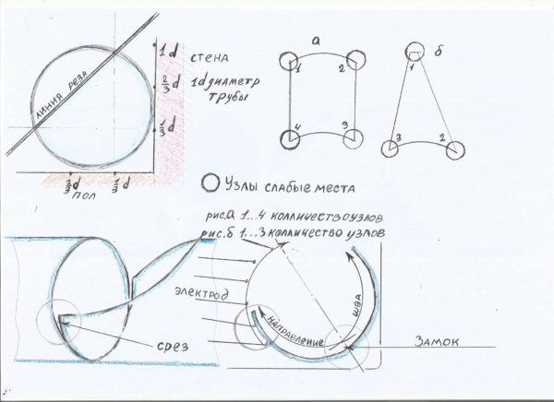
Как видим есть дополнительные срезы по двум краям в кружечке, Цифрами на двух вариантах указал количество замков которых нужно будет сделать. В зависимости от диаметра трубы необходимо вырезать правильно окошечко для сварки изнутри. Для свободного доступа движению электрода по внутренней части для прохождения коренного шва. По наружной части у стены и пола должен быть доступ чтобы можно было проварить замки как минимум по 2см с каждой стороны.
По возможности зачистить место будущего шва, особенно если это оцинкованная труба. Желательно использовать рутиловые электроды. Они способны выводить ржавчину из сварочной ванны. Ток выставляем на нижнее положение как указано на упаковке паспорта электрода. По зазору в стыке можно оставить для лучшего проваривания 2mm с допуском +0,5-1mm. Если под трубой грязь вода ржавая прямо под стыком то придется чем нибудь обезопасить сварочный стык. При закипании воды пар будет сильно влиять на сварочную ванну.
Дугу зажигаем внутри трубы рядышком со швом будущим и переводим на стык. Ведем электродом от себя углом вперед от центра. Варить лучше с отрывом. Легким движением руки делаю стежек пытаясь проварить металл как можно глубже. Потом отрываю электрод и заново делаю следующий, накладываю каждый друг на друга. Перед выходом как можно лучше сплавляю кромки подготовленного среза. Как закончил с одной частью шва приступаю к следующему . Стартую с центра и делаю замок по шву. перекрываю начало первого шва примерно на 1,5-2см при этом электрод веду в сторону себя. Получается углом назад. Небольшими стежкам поднимаюсь на верх и сплавляю металл. Как и в первом случае на выходе так же сплавляю хорошо кромки стыка.
Далее нужно приварить крышку. К ней сверху привариваем временно пруток от электрода. Это будет наша ручка. Держать же надо как то. Ставлю ее на законное место свое и прихватываю не по замкам. Приступаю к обвариванию крышки. От стены где я проваривал кромки чиркаю электрод, слегка прогреваю и начинаю формировать шов поверх внутреннего шва. Дохожу сперва до центра трубы по основному стыку. В этом случае уже углом назад. С низу от пола начинаю формировать следующий перекрываю сразу внутренний шов. Тут углом назад иду до центра на встречу другому. Обязательно сверху сделать замок внахлест на 2см. Потом перехожу уже к двум косым резам. Начинать желательно от основного шва варить в сторону угла. В начале так же прогреваю электрод а потом уже плавлю основной металл шва для хорошего замка. Главное не перегреть и проварить хорошо перед выходом на стык. На таких переходах часто бывают непровары. Потом так же с отрывом углом назад делаю шов чуть дальше угла с заходом на основной металл. Оставшиеся стык как и в первом случае начинаю с основного а в конце уже завожу его на предыдущий шов. Замок готов и проварен во всех слабых местах. Общий вид на фото.
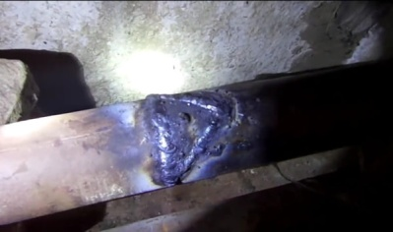
Допустим что приходится врезаться в труднодоступном месте. Труба большого диаметра или равнозначная. Рассмотрим два варианта. Расположение одной трубы вертикальное другой горизонтальное. Приходится ставить табурет чтобы приварить под потолком.
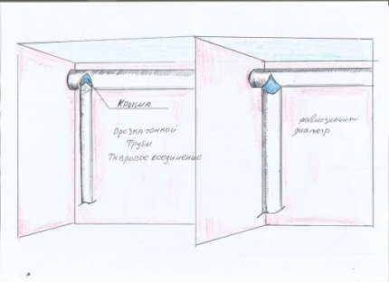
Желательно вырезать окошечко для операционного шва на трубе большего диаметра для лучшего маневра электродом. При сварке двух равнозначных труб в тавровое соединение с врезкой, уже нужно делать в нижней части как показано на картинке. В таком случае видеть сам процесс сварки намного лучше. В целом вся процедура ни чем не отличается от описанной выше. Если скос кромок не вышло сделать то можно внутренний сварочный шов по его завершению выводить наружу немного. И в начале вырезаем под трубу а после крышку. Иначе потратите больше времени на сварку и подгонку.
Посмотреть видео https://youtu.be/MmpMyRb6LVE
Задание: Составить технологическую последовательность при сварке заплат
Контрольные вопросы к уроку:
- В каких случаях применяется данные способы заплат?
- Какими электродами можно сваривать заплаты? От чего это зависит?
- Какие соединения применяются в сварных узлах по ГОСТ 5264-80, ГОСТ 16037-80

